Temat dnia: Zabawy z piłką.
PP I 5, IV 11, 12, 14, 15.
1. Zabawy z piłkami - ćwiczenia matematyczne.
- ustawianie piłki względem siebie według instrukcji rodzica np:
połóż piłkę przed sobą,
połóż piłkę za sobą,
połóż piłkę na kolanie
między nogami,
obok siebie ....
- podrzucanie piłki określoną ilość razy z głośnym liczeniem.

2. Policz piłki, powiedz, jak wygląda pierwsza piłka, druga, trzecia, czwarta, piąta.



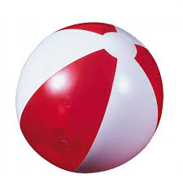
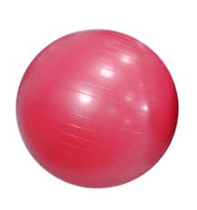
powiedz, jak wygląda druga piłka, piąta, pierwsza, czwarta, trzecia piłka.
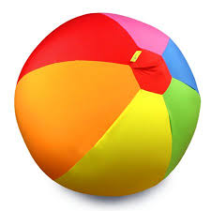
3. Kolorowanki: Dzieci świata.
https://dzidziusiowo.pl/dla-dzieci/kolorowanki/dzieci-swiata

4. Ćwiczenia graficzne.
Używając kredki tylko w jednym kolorze pokoloruj każdą z pięciu piłek tak, żeby każda była inna. Załącznik nr 1.

